房地产询价报告

标的物名称：眉山市东坡区文渊巷永通北街交叉口114号1层商业及3层2号住宅房地产
标的物地址：眉山市东坡区文渊巷永通北街交叉口114号1层、3楼2号（现场查勘未见街道号，商业未见入户门牌号，住宅入户门牌号为“3-1”）
询价方：成都市锦江区人民法院
询价服务提供方：四川天衡房地产评估有限公司
报告编号：川天衡询[2019]第05-02号
询价日期：2019年4月22日

目 录
致询价方说明 3
房地产询价报告 4
一、标的物名称 4
二、询价方 4
三、询价目的 4
四、询价结果 4
五、 询价对象 4
六、价值调查 6
七、询价价值时点 6
八、询价原则 7
九、声明 7
十、评估机构及人员 7
十一、询价报告出具日期 7
十二、询价对象照片 8

致询价方说明
尊敬的成都市锦江区人民法院：
贵院所询价的标的物眉山市东坡区文渊巷永通北街交叉口114号1层商业及3层2号住宅共两套房地产，我公司根据提供的标的物信息，在参考当前市场价格和司法拍卖成交价格、综合分析影响询价对象价值的因素，通过房地产估价方法，在询价时点2019年4月22日评定标的物的参考财产价值如下：
建筑面积：商业59.7平方米、住宅102.8平方米
单位面积价值：（人民币）商业6068.00元/平方米
住宅3008.00元/平方米
参考财产价值：（人民币）商业36.23万元（叁拾陆万贰仟叁佰元整）、住宅30.92万元（叁拾万玖仟贰佰元整）
提示说明:
1、上述询价结果根据所提供产权证件记载房产条件所得，如与实际条件不符导致价值变化，我司对此不承担责任。
2、上述询价结果中不包含询价对象未来可能发生的任何费用(如抵押登记费、物业管理费、税费等)。
3、未对询价对象产权进行调查，假设询价对象产权清晰完整。
4、上述询价结果未扣除询价对象可能存在的抵押权等法定优先受偿款。

四川天衡房地产评估有限公司
法定代表人：
2019年5月6日

房地产询价报告

一、标的物名称

眉山市东坡区文渊巷永通北街交叉口114号1层商业及3层2号住宅房地产

二、询价方
成都市锦江区人民法院

三、询价目的
人民法院以《司法网询标的物委托告知书》（2018）川0104执恢827号，委托我公司对（2018）川0104恢827号申请执行人李苗与刘旭容、周纪国民间借贷一案所涉及房地产的现有价值进行网络询价，为确定标的物价值提供参考依据

四、询价结果
建筑面积：商业59.7平方米、住宅102.8平方米
单位面积价值：（人民币）商业6068.00元/平方米、住宅3008.00元/平方米
参考财产价值：（人民币）商业36.23万元（叁拾陆万贰仟叁佰元整）、住宅30.92万元（叁拾万玖仟贰佰元整

询价对象
1、房屋基本信息
标的物名称 | 眉山市东坡区文渊巷永通北街交叉口114号1层商业及3层2号住宅房地产
地址 | 眉山市东坡区文渊巷永通北街交叉口114号1层、3楼2号
建筑面积（㎡） | 商业为59.7㎡；住宅为102.8㎡
物业类型 | 普通商住楼
总楼层/所在楼层 | 3F/商业1F、住宅3F
建成年代 | 约90年代
房屋性质 | 1层为商业、2-3层为住宅
2、房屋实物状况
评估范围 |  |  | 眉山市东坡区文渊巷永通北街交叉口114号1层商业及3层2号住宅房地产（含室内装修、不可移动设施设备及应分摊的土地使用权）
建筑物基本情况 | 结构 |  | 混合 | 总楼层/所在楼层 | 3F/商业1F、住宅3F
 | 建筑面积（㎡） |  | 商业为59.7㎡；住宅为102.8㎡ | 建成年代 | 约90年代
 | 楼盘形象 |  | 普通商住楼 | 规划用途/实际用途 | 商业、住宅/商业、住宅
 | 层高 |  | 商业约3.3m、住宅约3m | 临街状况 | 临文渊巷
 | 基础配套 |  | 通水、电、讯、网络等
 | 建筑物状况 |  | 询价对象所在楼栋共3层，1层为商业，2-3层为住宅，1部步行楼梯，住宅1梯2户
利用状况 |  |  | 询价对象商业现出租做“家电售后维修”、住宅自用
装修状况 |  |  | - 商业：  入户为卷帘门，室内为水泥地面、乳胶漆内墙面及顶；  - 住宅：  入户为防盗门、门牌号为“3-1”，室内为2室2厅1厨1卫（带储藏室）结构  客、饭厅为地砖地面、乳胶漆墙面及顶，客厅带电视背景墙；卧室为地砖地面、乳胶漆墙面、石膏板吊顶；厨房为地砖地面、墙砖墙面、扣板吊顶，带整体橱柜；卫生间为地砖地面、墙砖墙面、扣板吊顶，带洗手台、蹲便器
建筑物完损状况 |  | 地基及墙面 | 地基无不均匀下降，墙面无裂缝现象
 |  | 主体结构 | 尚未发现主体结构受损
 |  | 配套设施设备 | 维护保养状况一般
 |  | 综合成新率 | 采用观察法和使用年限综合确定成新率约为60%
物业管理 |  |  | 无专业物业管理
3、周边配套详情
学校 | 七色光幼儿园、眉山育英实验学校、通惠小学、苏祠中学等
超市 | 主要有华亿超市、永辉超市、万家好超市等
公交车站 | 周围有14路、15路、17路、102、301路等公交线路
医院 | 眉山市中医医院、眉山市人民医院、眉山市中铁医院等
银行 | 中国银行、中国建行银行、中国工商银行等
商场 | 宏远盖丽广场、万景国际中心等
4、询价对象位置示意图
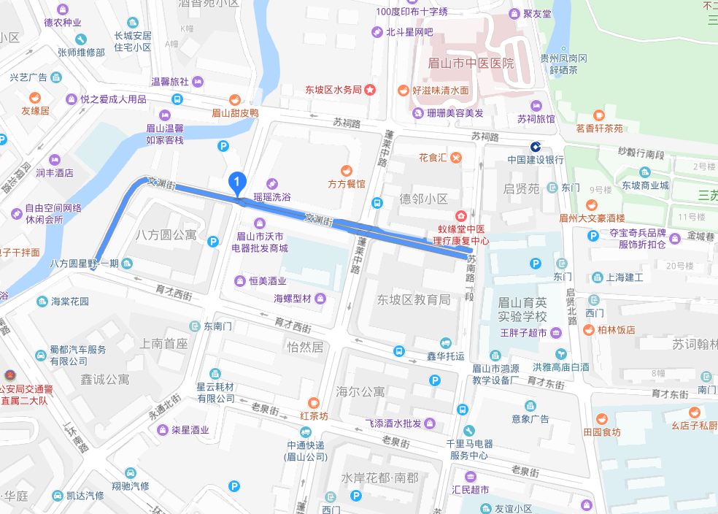
询价对象所在位置

六、价值调查
（一）询价对象同区域司法拍卖案例
序号 | 坐落 | 建筑面积（㎡） | 评估价单价（元/㎡） | 一拍单价（元/㎡） | 二拍单价（元/㎡） | 成交单价（元/㎡） | 交易情况
1 | 眉山市东坡区一环西路30号1层商业用房 | 46.2 | 7660 | 7660 | 6128 | 6128 | 283120元成交，2018年10月28日，单价6128元/㎡
2 | 眉山市东坡区一环西路2、4、6号1层商业用房 | 136.29 | 8280 | 8280 | 6624 | 6624 | 902800元成交，2018年10月28日，单价6624元/㎡
3 | 眉山市东坡区永通北街24号八方圆公寓5栋1单元6层2号住宅 | 129.31 | 3638 | 2552 | / | / | 2019年4月23日一拍流拍
4 | 眉山市东坡区永通南街32号1号楼2单元6+1层2号住宅 | 120.89 | 3333 | 2797 | / | 2797 | 338107元成交，2018年11月16日，单价2797元/㎡
（二）询价对象同区域市场成交案例
询价对象同区域市场近期无相类似房屋市场成交案例
七、询价价值时点2019年4月22日

八、询价原则
本次询价参照房地产估价规范的相关要求，遵循独立客观公正原则、合法原则、最高最佳利用原则、替代原则、价值时点原则。

九、声明
1、本报告为非鉴定性非正式房地产评估报告，询价方不能仅以此结果而不行使独立判断。本评估机构和注册房地产估价师均具备相应的房地产价格评估资质，依据相关法律法规的规定承担相应的法律责任。
2、本报告不承担对询价对象建筑结构、设备等的内在质量及其他被遮盖、未暴露或难以接触到的部分进行调查、检测的责任。
3、本报告自询价报告出具之日起一年内有效。

十、评估机构及人员
评估机构 | 四川天衡房地产评估有限公司
注册房地产估价师 | 姓 名 | 注册证号 | 签 名
 | 高育丽 | 5120020189
 | 王德华 | 5120040058

十一、询价报告出具日期
本报告出具日期为2019年5月6日

四川天衡房地产评估有限公司
2019年5月6日

十二、询价对象照片
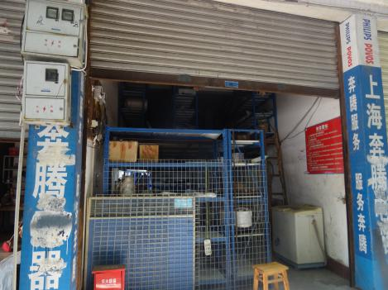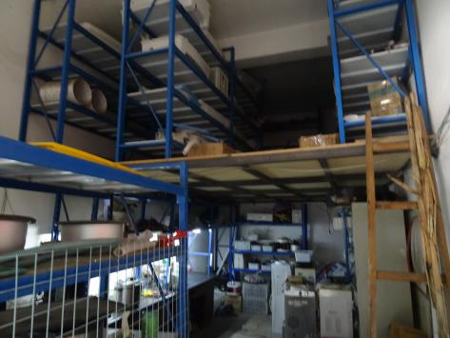
询价对象入户（商业） 询价对象室内（商业）
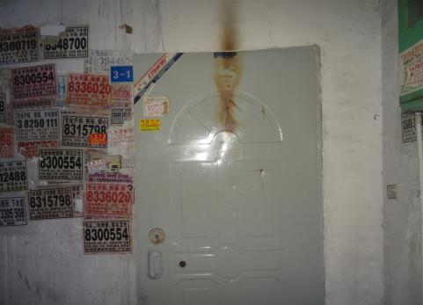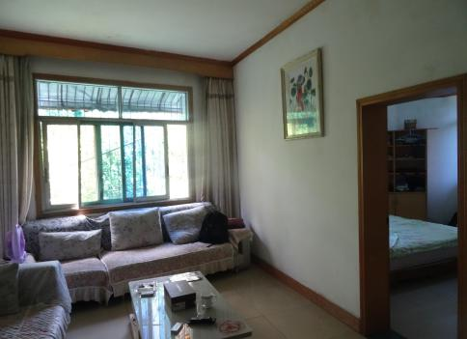
询价对象入户门（住宅） 询价对象室内（住宅）
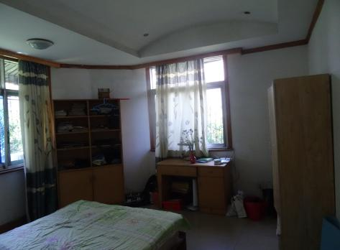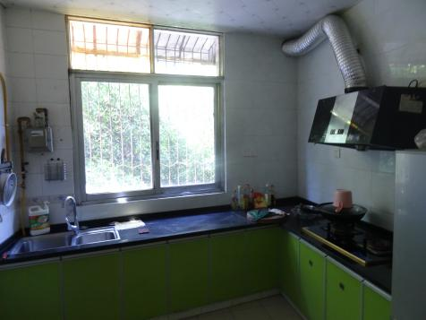
询价对象室内（住宅） 询价对象室内（住宅）
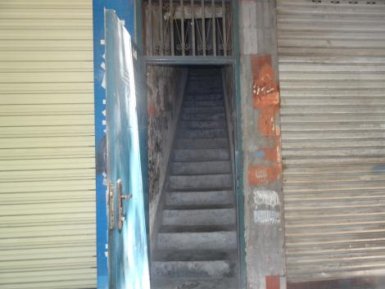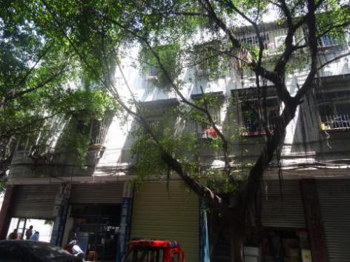
询价对象楼梯通道 询价对象建筑物外观
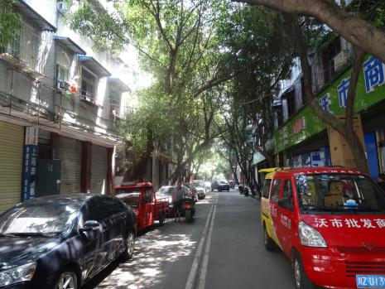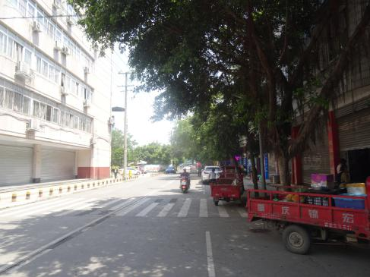
外部环境 外部环境

